|  |  |
| --- | --- |
| (logotipo de travelook) | **Curso Desarrollo Web Front-end** |
| **Desarrollo de una Web responsiva de asesoramiento en moda para viajes** |
| **Memoria - Proyecto Web fin de Curso** |
| **Octubre 2019 - Diciembre 2019** |

**WEB RESPONSIVA - TRAVELOOK**

MEMORIA DEL PROYECTO

AUTORES: Ana Luz (apellidos), Carlos (apellidos), Jeniffer (apellidos), Mar (apellidos), Miriam (apellidos) y Tamar Buelta Santiago.

Cámara de Comercio de Madrid 14 de Octubre del 2019

# RESUMEN DEL PROYECTO

El proyecto Travelook será una web responsiva que asistirá a los usuarios en la elección de su equipaje para viajes, teniendo en cuenta variables como el género, el lugar de destino y el tiempo atmosférico dentro de las fechas elegidas.

En la actualidad existen multitud de aplicaciones meteorológicas, algunas con un gran nivel de detalle sobre aspectos que afectan a nuestra percepción de la temperatura, sin embargo, la cuantificación de estas circunstancias atmosféricas siguen sin dar respuesta a cuestiones tan básicas como el tipo de ropa que mejor nos acompaña en cada caso. Con Travelook queremos ofrecer una alternativa a las previsiones meteorológicas, ayudando al usuario a seleccionar adecuadamente su ropa, dando un paso más allá y ofreciéndoles un asistente que les hace una propuesta de equipaje completa para sus viajes. De esta manera, Travelook se convertirá en la herramienta perfecta para preparar cada escapada, ahorrandonos el angustioso momento de hacer la maleta. Con Travelook no habrá maletas repletas de enseres que no se van a utilizar, la web propone tu maleta personalizada añadiendo únicamente lo que vas a necesitar de forma realista y eficiente.

(Explicación breve del diseño que vamos a utilizar una vez lo tengamos definido)

(Explicación breve de la tecnología que vamos a utilizar una vez la tengamos definida)

(Explicación breve de la futura monetización de la web con los posibles clientes (de moda y de agencias de viaje) cuando lo tengamos definido)

(Un resumen de las posibilidades futuras de expandir las funcionalidades de la web y las ideas que tengamos en el momento para ampliar la usabilidad)

ÍNDICE

**RESUMEN DEL PROYECTO** **1**

**INTRODUCCIÓN** **3**

OBJETIVOS 4

TECNOLOGÍAS Y HERRAMIENTAS EMPLEADAS 5

ENTIDAD CORPORATIVA 6

ESTRATEGIAS 7

**MEMORIA - SEMANA 1** **8**

DIAGRAMA DE FLUJO 8

WIREFRAME 9

ORGANIZACIÓN DEL TRABAJO 10

DEFINIR EL NOMBRE 11

MEMORIA - SEMANA 2 **12**

(ELECCIÓN DE ESTILOS) 12

(GITHUB) 12

(PROGRAMACIÓN BÁSICA EN HTML Y CSS) 12

(TECNOLOGÍA JAVASCRIPT) 12

(LLAMADAS A LA API) 12

**CONCLUSIONES** **14**

# INTRODUCCIÓN

(Miembros del grupo)

(Motivación de la idea inicial)

(Explicación detallada de la idea)

(Propósito)

## OBJETIVOS

(Aquí hablaría un poco de los rollos esos de la empleabilidad, demostrar que estamos trabajando todo el rato con el filtro para objetivos SMART que nos explicó María en clase y temas de esos. Estilo, meter un dafo y un came y cosas así de esas de análisis de la situación. Pondría también un apartado en el que cada uno contamos nuestra experiencia en el proyecto y las expectativas que tenemos del futuro de la página web)

## TECNOLOGÍAS Y HERRAMIENTAS EMPLEADAS

(Aquí hablaría de los lenguajes que hemos utilizado, de los programas que hemos usado para desarrollar la web, las apis que hemos conectado y temas así muy técnicos)

## ENTIDAD CORPORATIVA

(Aquí hablaría de los colores elegidos, del diseño, del logotipo, de las tipografías, de la emoción que queremos transmitir etc.)

## ESTRATEGIAS

(Aquí hablaría del público objetivo para quienes hemos pensado que van a usar la aplicación, los clientes potenciales, las campañas de publicidad que planificaríamos y la monetización de las funcionalidades de la web. Estudios de la viabilidad del proyecto o algo así )

# MEMORIA - SEMANA 1

## DIAGRAMA DE FLUJO

Hemos definido los procesos que seguirá nuestra página web. Utilizando el sistema esquemático de los diagramas de flujo comenzamos con la creación de un formulario de contacto en el que se diferencian los dos tipos de acceso según sea un nuevo registro o según sea un usuario previamente registrado. Enlazado cada formulario con la base de datos requerida desde ambos accesos se confluye en la página principal en la que mostramos los elementos básicos que tendrá nuestro producto mínimo viable (PMV).

Desde esta pantalla principal se podrá acceder a una sección de la web denominada Lista y también al Perfil dónde el usuario puede ver y editar la información que recoge la plataforma.

Para la digitalización de este trabajo hemos utilizado el programa gratuíto de uso abierto draw.io de Google. El resultado de este diagrama es el siguiente:

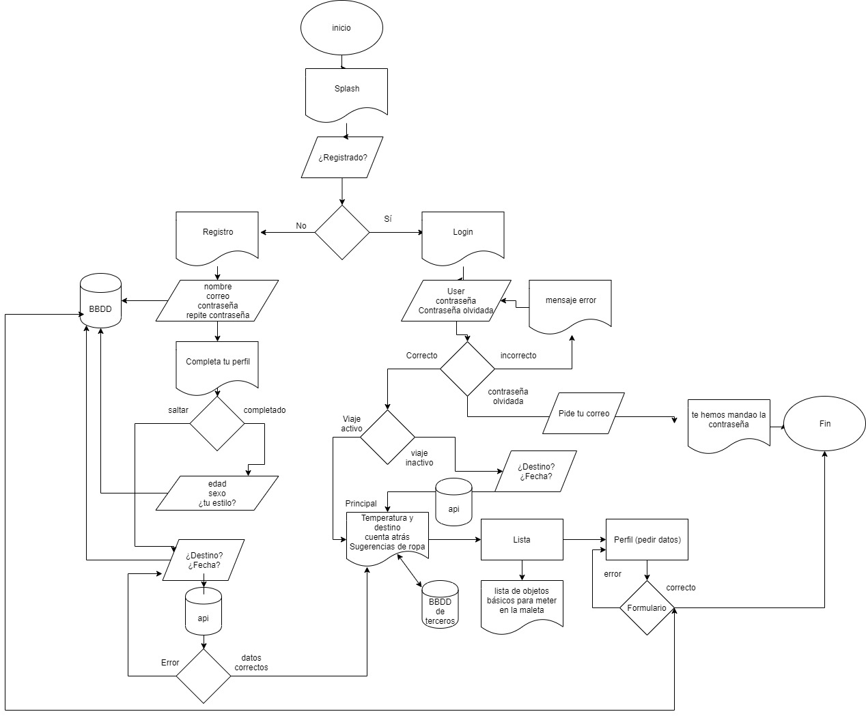

## WIREFRAME

Una vez definido el flujo de información de la página web diseñamos el flujo de pantallas que se verían en una versión responsiva para móvil. Añadimos los contenidos que tendría cada vista sin entrar en detalles de diseño. En este paso sólamente se definió la estructura de los contenidos, la información básica y las sugerencias de textos que acompañarían a cada funcionalidad.

|  |  |  |  |
| --- | --- | --- | --- |
|  | El acceso a las funciones de la web se lleva a cabo mediante un inicio de sesión o login inicial, con la opción de recuperar contraseña y un botón que permite realizar un nuevo registro en caso de acceder a la plataforma por primera vez. |  | Al pulsar el botón de registro, se abren los campos del formulario de registro con las opciones de acceder directamente con google o con redes sociales |
| Una vez completado el formulario de registro proponemos una pantalla para ampliar la información del usuario que será importante para hacer propuestas de moda adaptadas a sus necesidades. Esta opción la hemos dejado como opcional, así que podrá saltarsela. |  | Accederá a la pantalla principal donde podrá seleccionar un destino y un rango de fecha para programar un viaje. Esta información hará posible mostrar la previsión del tiempof, una sugerencia de ropa y la cuenta atrás para que llegue su viaje. Desde esta pantalla tendrá acceso al menú de opciones y a la pantalla “Lista”. Además podrá guardar esta búsqueda en sus “Programados” |  |
|  | En el menú podrá acceder a una lista de viajes “Programados”, a “Perfil” y a la pantalla “Lista”. En viajes programados verá un listado de búsquedas de ciudad y fecha que han sido guardadas con la opción de crear uno nuevo o eliminar los ya creados. |  | En “Perfil”, podrá ver la información que guarda la página y editar sus datos. |
|  | En la pantalla “Lista” podrá ver un listado con objetos básicos de aseo, salud, documentación, etc, necesarios en cualquier tipo de viaje, para no olvidar nada importante. |  |  |

## ORGANIZACIÓN DEL TRABAJO

Para empezar a trabajar en conjunto desde nuestras casas en la programación y desarrollo de las diferentes facetas de la web propusimos una serie de plataformas que nos ayudarían a coordinarnos y a organizar el trabajo. Estas son las herramientas que hemos decidido utilizar:

|  |  |
| --- | --- |
| Plataforma | Uso que le vamos a dar |
|  | La utilizaremos para comunicarnos. Tenemos varios canales creados para las diferentes temáticas: (componentes, general, nombre, recursos) En estos canales añadimos los enlaces al trabajo que vamos haciendo y a otros temas de interés como pueden ser guías de programación, charlas, tutoriales, etc. |
|  | La utilizaremos para definir y asignar tareas. Para poder ver en cada momento en lo que está trabajando cada compañero y para organizar por importancia. |
|  | Utilizaremos este repositorio para subir el código en el que ha trabajado cada compañero. Con este programa podemos unificar en un sólo código todo el trabajo del equipo. |

Para trabajar sobre la memoria hemos definido un reparto de tareas semanal para que cada semana le toque a una persona diferente del equipo poner al día el documento. Cada semana se añadirá a este escrito los avances, problemas y soluciones que se han ido encontrando en el proceso. No hemos definido ningún estándar para trabajar en este documento. Cada uno lo puede editar a su gusto en el programa en el que más cómodo se encuentre. Al finalizar la semana se comparte con los compañeros por slack con los nuevos textos redactados.

## DEFINIR EL NOMBRE

Para avanzar en los primeros pasos básicos de cualquier proyecto hemos puesto una primera fecha límite para elegir el nombre de la página web. Puesto que la aplicación está basada en una idea que aúna el tiempo atmosférico, la moda y los viajes los nombres propuestos basaron su terminología en estos tres conceptos.

Hemos propuesto diferentes nombres y hemos votado por el que más nos gustaba a cada uno de entre las opciones que estaban sobre la mesa.

Finalmente la ganadora ha sido Travelook.

# MEMORIA - SEMANA 2

## (ELECCIÓN DE ESTILOS)

## (GITHUB)

## (PROGRAMACIÓN BÁSICA EN HTML Y CSS)

## (TECNOLOGÍA JAVASCRIPT)

## (LLAMADAS A LA API)

## 

# CONCLUSIONES